MINITOUR PARIGI PASQUA
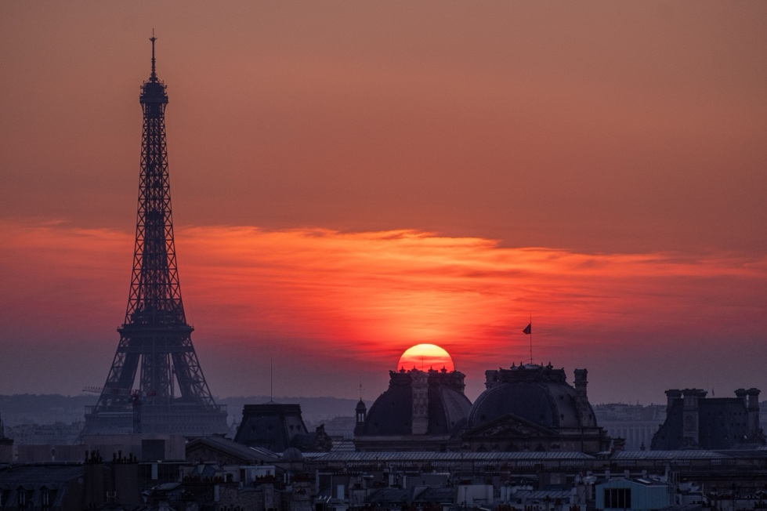
QUOTA DI PARTECIPAZIONE €770,00 per persona
PARTENZA 26 MARZO 2027
3 notti/ 4 giorni
Minimo di 2 persone

LA QUOTA COMPRENDE:
- Viaggio aereo con volo di linea A/R, bagaglio da stiva incluso
- 3 pernottamenti negli hotel elencati o similari
- 3 colazioni a buffet.
- 1 cena in albergo.
- Pullman GT con aria condizionata.
- Guida locale intera giornats
- Radioguide auricolari

LA QUOTA NON COMPRENDE:
- Tasse aeroportuali € 125,00 da riconfermare al momento dell’emissione dei biglietti
- Bevande durante i pasti
- Tasse di soggiorno non incluse da pagare in ogni singolo hotels se richiesto
- Facchinaggio, mance e spese personaIi
- Le mance e gli extra di carattere personale
- Trasferimento da e per aeroporto
- Eventuale tassa di soggiorno, se prevista, sarà richiesta direttamente dall’hotel e dovrà essere pagata in loco.
- Il check-in online non è incluso. Qualora venga richiesto, dovrà essere specificato al momento della prenotazione e sarà applicato un costo aggiuntivo di €15.
- Assicurazione obbligatoria annullamento medico e bagaglio Euro 45
- Quanto non espressamente indicato alla voce “ la quota comprende”
- Supplemento singola € 223
Sconto terzo pax in letto aggiunto bambino (2-11 anni) 10%

PROGRAMMA
26 MARZO - 1º Giorno – PARIGI
Arrivo in hotel. Incontro con gli altri partecipanti e con la guida alle 19:00. Cena e pernottamento.
27 MARZO - 2º Giorno – PARIGI
Prima colazione. Alle 9:00, inizieremo la mattina dedicata alla visita panoramica della città, attraverso gli splendidi palazzi, le bellissime piazze che hanno reso celebre questa città nel mondo. Percorreremo la zona est della città: il Pantheon, i giardini di Lussemburgo, Saint Michel, il quartiere latino. Continuando per l’origine della città, I’Ile de la Citè: Notre Dame, Hotel de Ville, per passare per il centro Georges Pompid ou e le quartier de Les Halles, chiesa di Sant Eustachio, La Borsa, e il palazzo del Louvre e le Palais Royal. Pranzo libero. Continuazione della visita panoramica del Parigi ovest: l maestose Champs Elysees, l’Arco del Trionfo, la iconica Tour Eiffel, la piazza del Trocadero, Hotel des Invalides, la Place de la Concorde, la Madelei ne, Place Vendome e l’Opera Garnier. Pernottamento
28 MARZO 2027 - 3º Giorno – PARIGI
Prima colazione. Giornata a disposizione per la visita di qualsiasi degli eccezionali musei che offre la città (Museo del Louvre, Museo d’Orsay…o l’affascinante Museo Rodin). Anche sarebbe una bella occasione per visitare l’interno del ‘’nuovo’’ Notre-Dame dopo la riapertura, o semplicemente passeggiare per le strade della città. Pernottamento
29 MARZ0 2027 -4º Giorno – PARIGI
Prima colazione. Fine dei nostri servizi.

Hotel o similari
PARIGI - AC Marriott Rive Gauche 4*, NH Gare de l’Est 4*

